PODALJŠANO BIVANJE 2. B, 2. C, 3. IN 4. RAZRED (14. 4. - 17. 4. 2020)

Pozdravljeni, učenci!
Pred nami je nov teden in učiteljice podaljšanega bivanja smo spet pripravile ideje za aktivno preživljanje vašega časa doma.
Začeli bomo s pesmijo, ki opisuje trenutne občutke vseh nas, vaših učiteljic.

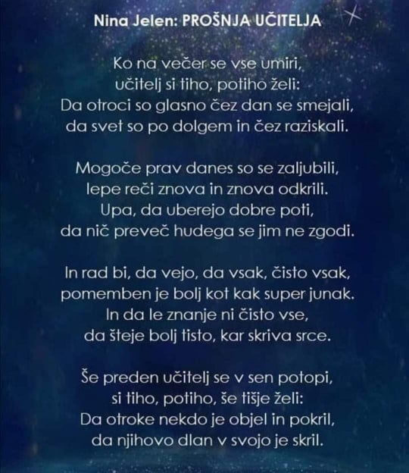
Ostanite zdravi.
Lepo vas pozdravljamo
učiteljice Andrea, Zora, Nastja, Tamara, Tea, Dolores in Nina

- Preden se zjutraj začneš učiti, razmigaj svoje telo in zagotovo ti bo šlo tudi učenje lažje… Kakšen dan lahko telovadiš samo po imenu, kasneje pa poskušaj po imenu in priimku.
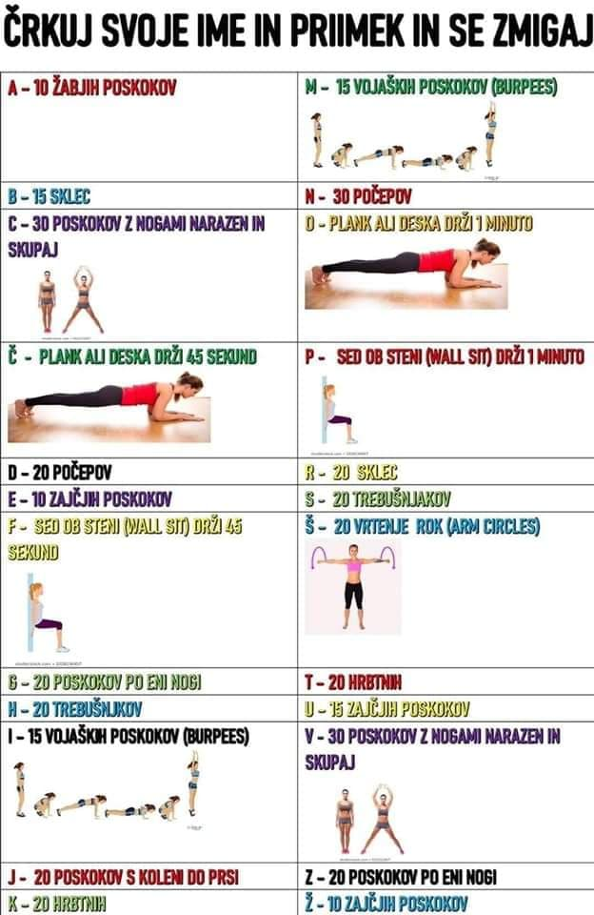

- Pojdi na sprehod v bližnji gozd/travnik. Usedi se na mehko travo, globoko zadihaj, sprosti se in zapri oči. Par minut (3 min) prisluhni zvokom, ki prihajajo iz okolice. Ugotovi, koliko so oddaljeni od tebe ali so to naravni zvoki (ptičje petje) ali umetni (avtomobili iz ceste). Kako se ob tem počutiš? Si pomirjen? So ti zvoki všeč? Jih znaš oponašati?

- Če so ti všeč živali, lahko poleg domačih spremljaš tudi tiste, ki v Sloveniji ne živijo in jih lahko vidimo samo v živalskem vrtu. Na spodnji povezavi si lahko ogledaš leva, žirafe in noje ter surikate. Vzemi si par minut časa okrog 15. ure in si oglej hranjenje surikat.
https://bit.ly/spletna_kamera_lev
https://bit.ly/spletna_kamera_žirafi
https://bit.ly/spletna_kamera_surikate

- Za pomoč pri učenju si lahko pomagaš in se preizkusiš v najrazličnejših interaktivnih nalogah na sledeči povezavi www.ucimse.com

- Če si ljubitelj morskih globin in se v poletnih mesecih rad potapljaš in opazuješ živali pod vodo, ti je učiteljica PB priskrbela podvodni filmček sneman lani jeseni v Sesljanu, kamor nas večina poleti pobegne in se ohladi s skokom v morje. Oglej si ga in mi sporoči, če ti je všeč, mogoče (pre)poznaš katere rastline in živali. Če bi rad vedel kaj več o tem, mi piši na moj elektronski naslov (tea.bevk@os-franaerjavca.si) in ti bom z veseljem odgovorila.
https://www.facebook.com/tomo.godnic/videos/10212222764404168/

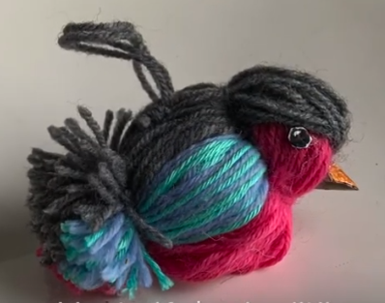
- Zunaj se je otoplilo in že nekaj časa nas razveseljujejo ptički. V kolikor imaš kaj volne doma, prilagamo povezavo do posnetka, ki prikazuje, kako na lahek način sestavite ptička.

https://www.youtube.com/watch?v=q2RCbHLXUuM&feature=youtu.be&fbclid=IwAR3-qqya4FT6cF7vcfBCncqynIZGXNlLOrM7JnqcYj3Wak-kbtZOgGFypS8

- Če imaš rad lutkovne predstave, so nekatere dosegljive preko spodaj priložene povezave. Med njimi najdeš tudi otrokom poznane kot so Ostržek, Zvezdico zaspanko, Sneguljčico, Sapramiško in druge.
http://www.lgl.si/si/predstavitveni-video

- Vrteča mavrica

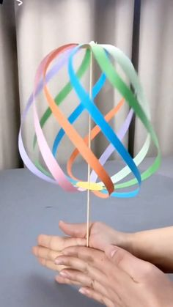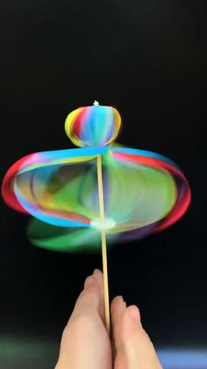

Potrebuješ:
- daljša lesena palčka (npr. za ražnjiče),
- raznobarvni listi,
- malo trši papir,
- lepilo.

Postopek si oglej na tej povezavi https://www.pinterest.com/pin/109212359702757734/

- Sudoku za otroke

4 krat
4 krat
4 krat
4 krat

- Na list papirja nariši kvadrat in ga razdeli na 16 polj.
- Iz papirja izreži 4 modre, 4 rdeče, 4 bele in 4 rumene kvadratke.
- Kvadratke polagaj v polja tako, da se v nobeni vrstici in v nobenem stolpcu ne ponovi ista barva.
Namig: tekmujeta lahko 2 igralca.

- Tudi ta teden smo ti učiteljice pripravile uganko. Oglej si kolaž fotografij in ugani, katero učiteljico PB predstavlja.
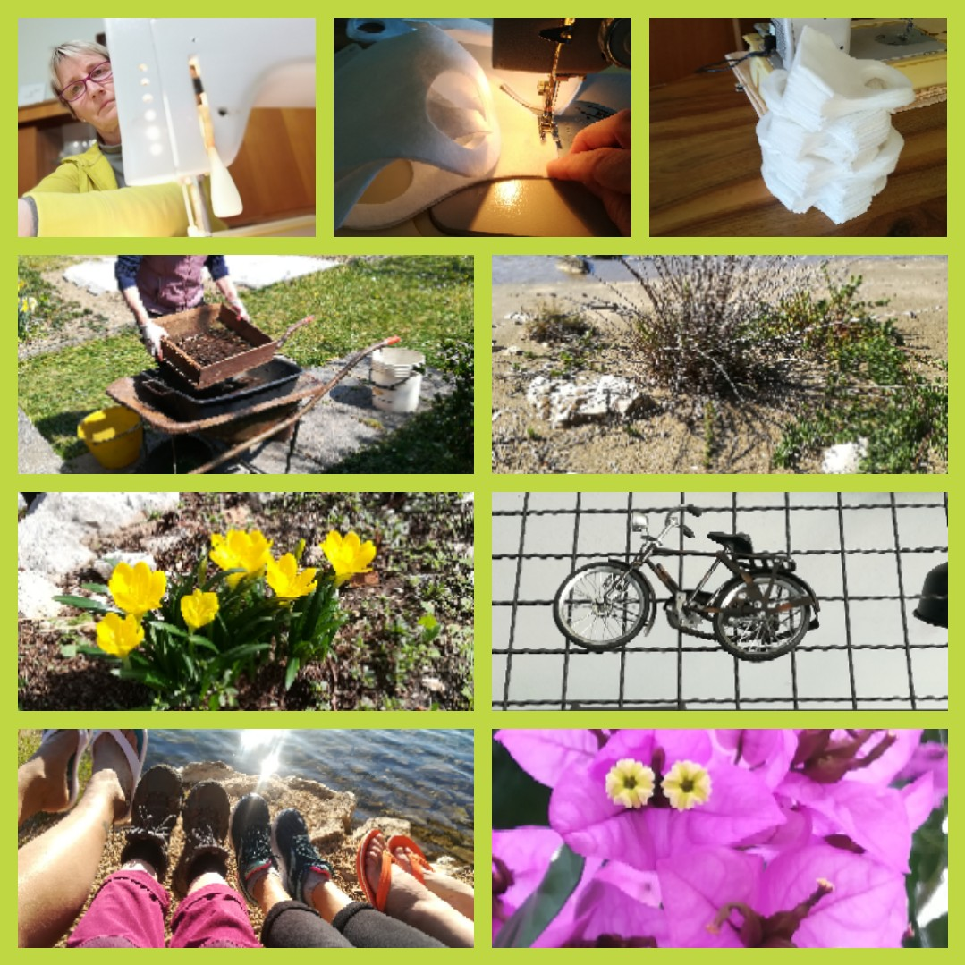
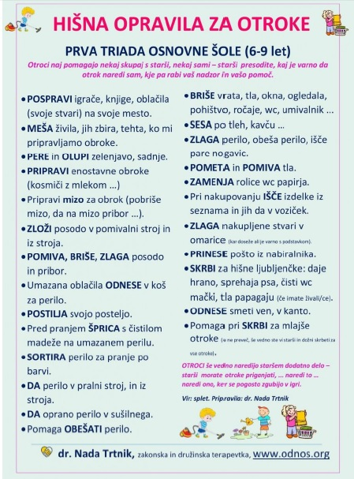

- MOJ »TELOVADNI IZZIV«
Potrebuješ: večjo sponko za papir, svinčnik, barvice, papir ali karton.
Kaj narediš: Na papir ali karton nariši dva kroga. Prvega razdeli na 6 delov, drugega pa na 10 delov. Glej sliko spodaj.
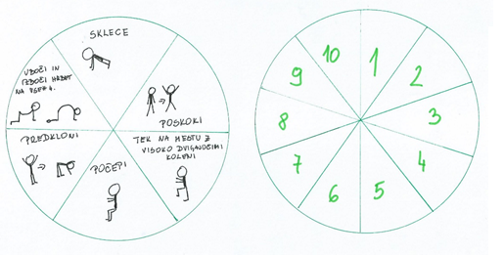
V levem krogu je 6 vaj, v desnem pa številke od 1 do 10. Vaje si sam izmisli in jih po svoje nariši. Slika kaže le primere.
Možni telovadni izzivi: žongliranje z 2 (3) žogicami, vrtenje žoge na prstu…

Kako deluje : Zapiči svinčnik v sredino kroga tako, da bo spodaj tudi sponka in sponko zavrti (glej sliko desno). Sponka ti pokaže telovadno vajo. Sedaj obrni krog in ponovno zavrti sponko. Številka, ki jo dobiš, ti pove koliko ponovitev vaje narediš.  SEDAJ TELOVADNI IZZIV POSKUSI TUDI IZVESTI! | 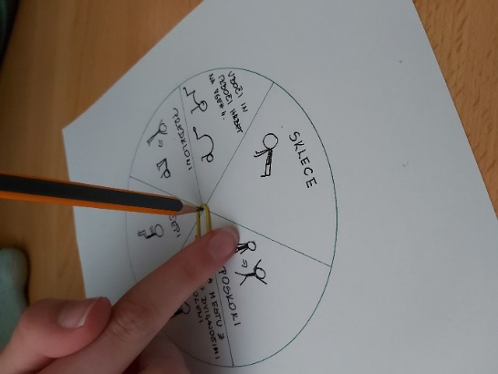

- Poleg vseh aktivnosti in zanimivih nalog, pa ne pozabite na branje. Še vedno je čas, da tudi letos opravite bralno značko, saj je bralno leto podaljšano do konca šolskega leta. Kdor pa je tako priden, da je bralno značko že opravil ter prebral ali preletel vse knjige iz domače knjižnice, lahko na spletni strani šole, na zavihku Spletne učilnice, pod Knjižnica na domu, najde povezave do nekaterih animiranih Andersenovih pravljic za otroke. Prijetno branje, gledanje in poslušanje !!

